ỦY BAN NHÂN DÂN QUẬN 1  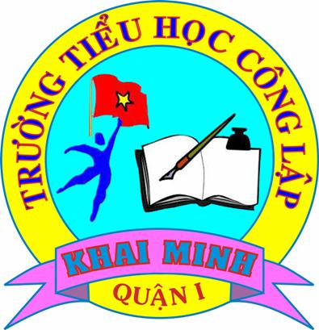  TRƯỜNG TIỂU HỌC KHAI MINH | CỘNG HÒA XÃ HỘI CHỦ NGHĨA VIỆT NAM  Độc lập – Tự do – Hạnh phúc
LỊCH CÔNG TÁC TUẦN 33
(Từ ngày 17/04/2017 đến 23/04/2017)
Năm học 2016 – 2017
Ngày thứ | Thời  gian | Nội dung | Địa điểm  (Lịch thực hành Bảng tương tác – Thực hiện đến hết NH: 16-17)
Thứ hai  17/04 | 14h00 | - Sinh hoạt đầu tuần – Sinh hoạt câu “Học đi đôi với hành”.  - Họp Chi ủy – BGH.  - Triển lãm vở sạch chữ đẹp khối 5.  - Họp giao ban Tiểu học (BGH). | S: 1/1, 1/3, 1/5, 3/4.  C: 4/1.  - TH Nguyễn Thái Học.
Thứ ba  18/04 | 7h30 – 9h00  9h00 – 10h30  Cả ngày  13h30 | - Giao lưu Tiếng Anh (lớp: 2/1, 2/5, 2/6).  - Giao lưu Tiếng Anh (lớp: 4/1, 4/5, 4/6).  - Đánh giá ngoài trường Võ Văn Hát Q.9 (cô Đỗ Nhung).  - Tham dự lớp “Tập huấn về công tác ngăn ngừa, phòng chống xâm hại tình dục cho trẻ em các trường Tiểu học” (T/p: cô Hoa + cô Hương K5 + cô Thảo K5 + cô Quỳnh K4 + cô Thanh K3). | - KM1.  - KM1.  - Hội trường A - UBND Quận 1  Số 47 Lê Duẩn, Q1.  S:1/4, 5/3.  C:2/1, 5/2, 4/2, 2/5, 4/3,  2/6, 4/4, 5/1.
Thứ tư  19/04 | 7h30  8h00  7h30 – 9h00  9h00 – 10h30 | - Tập huấn công tác đảm bảo vệ sinh an toàn thực phẩm năm 2017 (Thầy Hiệu Trưởng).  - Tập huấn tổng điều tra kinh tế năm 2017 (cô Yến KT).  - Giao lưu Tiếng Anh (lớp: 3/2, 3/3, 3/4).  - Giao lưu Tiếng Anh (lớp: 3/1, 3/5, 3/6). | - THCS Lê Anh Xuân, Quận 11 Số 40 Hồng Bàng, phường 01, Quận 11.  - Hội trường A - UBND Quận 1 Số 47 Lê Duẩn, Q1  - KM1.  - KM1.  S: 3/2, 3/5.  C: 3/3, 2/2, 5/4, 2/3, 2/4, 5/5.
Thứ năm  20/04 | 7h30  8h00  8h00  8h00  10h00 | - Tập huấn công tác đảm bảo vệ sinh an toàn thực phẩm năm 2017 (cô Hoa).  - Hội thảo “Triển khai sử dụng Chương trình STEM Khoa học Máy tính vào khối tiểu học tại các trường dưới hình thức CLB Ngoại khóa ngoài giờ” (cô Nhung + thầy Hải).  - Giáo viên K1 nộp vở “Em tập viết đúng, viết đẹp” về phòng HP.  - Giáo viên K2 + 3 + 4 + 5 nộp vở Tiếng Việt về phòng HP.  - Chấm tập thể chữ đẹp – cấp trường (5 khối trưởng).  - Hạn chót GV, CNV nộp hình 2x3 (1Mb), đơn đổi thẻ công đoàn, danh sách đoàn viên đổi thẻ về VP. | - THCS Lê Anh Xuân, Quận 11 Số 40 Hồng Bàng, phường 01, Quận 11  - Trường Đại học Ngân hàng TpHCM. Số: 36 Tôn Thất Đạm. Q.1. TpHCM.  - KM1.  - KM1.  - Phòng HP KM1.  S: 3/1, 1/2, 1/6, 4/6, 3/6.  C: 4/5.
Thứ sáu  21/04 | 7h45  10h30 | - K1 đố vui.  - Giáo viên tổ Mĩ Thuật, Thể Dục, Âm Nhạc nộp sổ dự giờ.  - Họp chi bộ. | C: 5/6.
Thứ bảy  22/04 |  | Tổng vệ sinh, chăm sóc cây xanh  Tiết kiệm điện – nước
Chủ nhật  23/04 |  | Tổng vệ sinh, chăm sóc cây xanh  Tiết kiệm điện - nước
BAN GIÁM HIỆU

